AWS, contenedores, Docker y Kubernetes

# PowerBi Report Server on Docker

<https://www.youtube.com/watch?v=bzHuFU9SgAI&ab_channel=TipsForITPros>

7 minutos

## Power Bi Reporting Services in Docker

<https://github.com/HealisticEngineer/Docker-PowerBI>

# Contenedores Windows en DOCKER?? - CÓMO FUNCIONAN?

<https://www.youtube.com/watch?v=ajcLL4e5D_g&ab_channel=PeladoNerd>

9 minutos

# Amazon web services

EC2: Elastic Compute Cloud

VPC: Virtual Private Cloud

S3: SImple Storage Service

RDS: Relational Database Service

DNS: Route 53

ELB: Elastic Load Balancing

|  |  |  |
| --- | --- | --- |
|  | **On-premise** | **Cloud** |
| **Scalability** | Gasto sin marcha atrás. | Pago lo que uso. |
| **Server storage** | Una complicación, caro. | No hago nada, solo lo uso. |
| **Data security** | Menos seguro, caro, complicado. | Más seguro. No haog nada. |
| **Data loss** | Puede ser catastrófico. | No pasa nada |
| **Maintenance** | Caro. Un lío. | No hago nada. |

# Deployment models

* Public cloud.
* Private cloud.
* Hybrid cloud.

# Service models

|  |  |  |  |  |
| --- | --- | --- | --- | --- |
|  | **On-premise** | **IaaS** | **PaaS** | **SaaS** |
| **Applications** |  |  |  |  |
| **Data** |  |  |  |  |
| **Runtime** |  |  |  |  |
| **Middleware** |  |  |  |  |
| **o/s** |  |  |  |  |
| **Virtualization** |  |  |  |  |
| **Servers** |  |  |  |  |
| **Storage** |  |  |  |  |
| **Networking** |  |  |  |  |

# Cloud Computing In 6 Minutes | What Is Cloud Computing? | Cloud Computing Explained | Simplilearn

<https://youtu.be/M988_fsOSWo>

6 minutos.

# AWS In 5 Minutes | What Is AWS? | AWS Tutorial For Beginners | AWS Training | Simplilearn

<https://youtu.be/3XFODda6YXo>

5 minutos.

# What is AWS? | Amazon Web Services

<https://youtu.be/a9__D53WsUs>

8 minutos.

# What is AWS | AWS in 10 Minutes | AWS Tutorial For Beginners | AWS Training | Edureka

<https://youtu.be/wWeyzYzd17o>

10 minutos.

# AWS In 10 Minutes | AWS Tutorial For Beginners | AWS Training Video | AWS Tutorial | Simplilearn

<https://youtu.be/r4YIdn2eTm4>

10 minutos. Muy claro y bueno.

# Tutorial para principiantes - AWS Aspectos Básicos

<https://youtu.be/JDPnm9ovuzA>

16 minutos

Propaganda de AWS.

# ¿Que es ECS? Docker en AWS Serverless usando Fargate. ¿Cuanto cuesta ECS?

<https://youtu.be/2beYwe5tvp4>

7 minutos. Muy claro.

No se puede ser más gallego.

# [CURSO AWS] - Tutorial AWS ECS Docker en la nube - Parte 1

<https://youtu.be/TRLK6ZNpjB8>

17 minutos muy claro.

El gallego más gallego de la galaxia.

# [CURSO AWS] - Tutorial AWS ECS Docker en la nube - Parte 2

<https://youtu.be/fNmiLu40d4w>

8 minutos.

# CURSO DE DOCKER 2021 DESDE CERO| Desplegar aplicaciones en AWS 👨‍💻 CLAVES Y TIPS

<https://youtu.be/xrBgkxByRQg>

11 minutos.

HORRIBLE. DICE "VALE" A CADA PASO. Da muchas cosas por supuestas. Deja cosas sin explicar. Me hartó.

# Introduction to AWS Networking

<https://youtu.be/XZbvQWkpJTI>

31 minutos.

docker volume ls

docker volume prune -f

Contenedores, Docker y Kubernetes

# ¿Qué son los contenedores, Docker y Kubernetes?

<https://www.youtube.com/watch?v=gjRoNFopFig&ab_channel=EDteam>

May 6, 2022, 15 minutos

Claro. Fácil de entender. Tiene propaganda. Ese sitio <https://app.ed.team/> es bastante interesante.

Este creo que me conviene repasarlo varias veces, hasta que se me quede grabado el mapa conceptual.

# C:\Users\Gustavo\AppData\Local\Microsoft\Windows\INetCache\Content.MSO\9A440923.tmpDocker Compose Example with Apache

Al puerto 99 le llama puerto Wayne Gretzky, un jugador canadiense de hockey sobre hielo que usaba la camiseta 99.

<https://youtu.be/-2qv1xh3CFs>

May 19, 2022, 11 minutos.

Cameron McKenzie, el grandote de grandes bíceps. Muy clara la explicación.

Carpeta MYOTHERWEBSITE

Por defecto, el container de Apache sirve los documentos desde /usr/local/apache2/htdocs/index.html

By default, Nginx looks in the **/usr/share/nginx/html** directory inside of the container for files to serve

The location commonly used within a Tomcat installation for shared code is $CATALINA_HOME/lib. JAR files placed here are visible both to web applications and internal Tomcat code. This is a good place to put JDBC drivers that are required for both your application or internal Tomcat use (such as for a DataSourceRealm).

Dentro del container Tomcat de Docker

/usr/local/tomcat/webapps

# Docker Tutorial For Beginners

<https://youtu.be/SlV5qb1m5og>

<https://youtu.be/SlV5qb1m5og?t=2323> acá estoy

May 23, 2022, 45 minutos.

Excelente. El tipo tiene un fuerte acento, pero se le entiende bien. En su perfil de LinkeIn dice que es irlandés.

# Docker, Curso Práctico para principiantes (desde Linux)

<https://www.youtube.com/watch?v=NVvZNmfqg6M>

Una hora y media.

# Build and Deploy a Docker Image to a Kubernetes Cluster-[GSP304]

<https://youtu.be/nSr54cKGvis>

May 17, 2022, 4 minutos.

<https://www.youtube.com/watch?v=p2PH_YPCsis&ab_channel=TechWorldwithNana>

# DOCKER 2021 - De NOVATO a PRO! (CURSO COMPLETO)

<https://www.youtube.com/watch?v=CV_Uf3Dq-EU&ab_channel=PeladoNerd>

Una hora y cinco minutos.

<https://www.docker.com/>

<https://www.docker.com/products/docker-desktop>

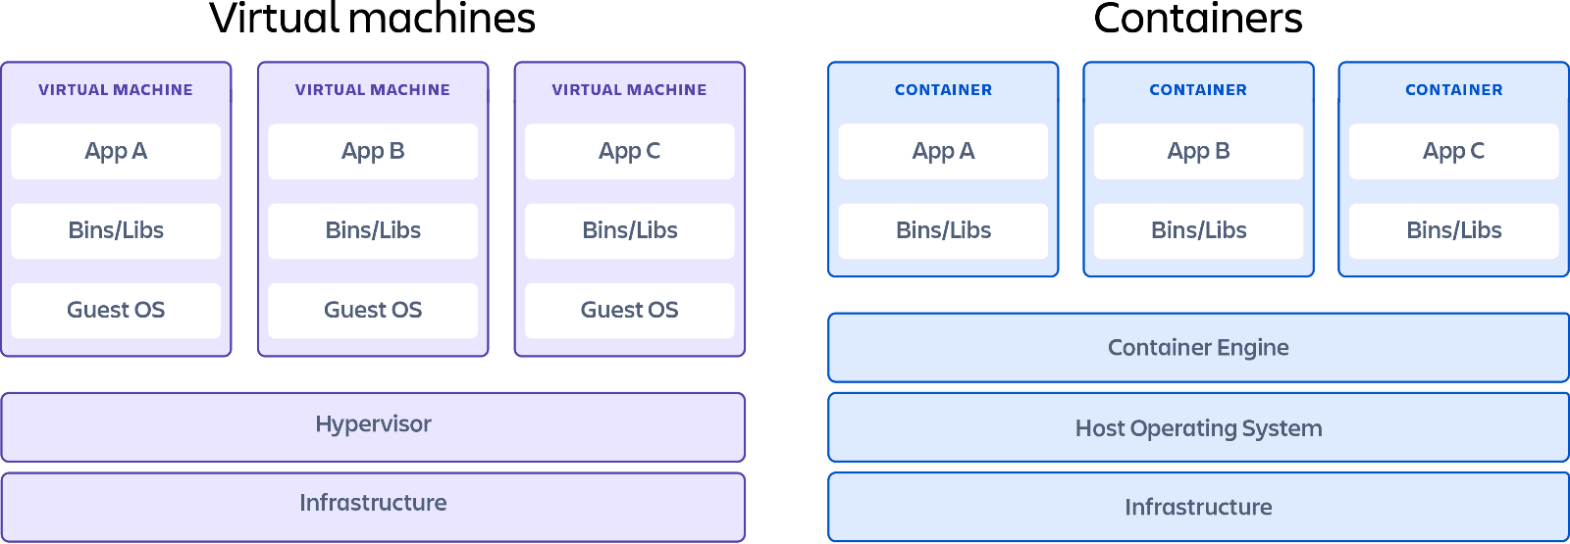Instalo Docker en mi PC.

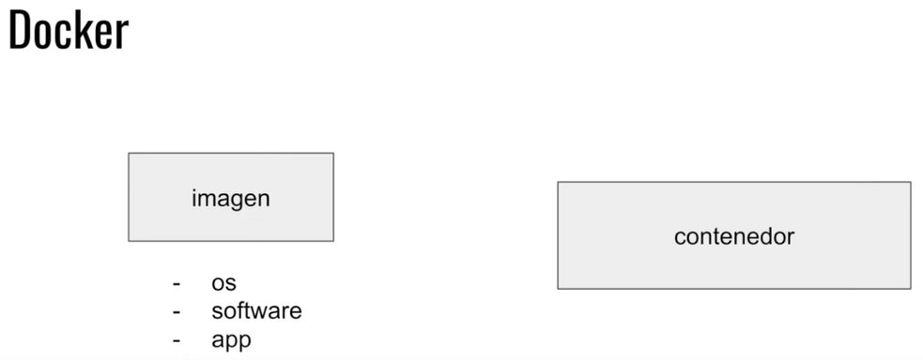

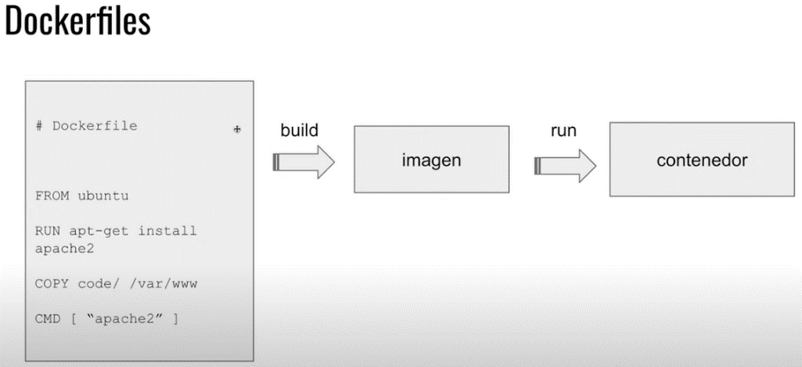

<https://docs.microsoft.com/en-us/windows/wsl/install-manual#step-4---download-the-linux-kernel-update-package>

Guardé el paquete en Docker. Lo instalé.

En Windows PowerShell

wsl --set-default-version 2

Debian

user gustavo

password fermi

docker run -e POSTGRES_PASSWORD=password postgres

docker pull ubuntu

docker images | head

docker ps

docker ps -a

Ctrl + c NO cierra el container. Hay que cerrar la ventana.